IIS配置手册

V1.0

2021-10-27

修订页

项次 | 修订人 | 修订内容摘要 | 审核人 | 修订日期 | 备注
1 | 许洪峰 | 初稿 | - | 2020-01-14 | V1.0

目 录
一、IIS部署 4
Windows系统 4
Windows Server 2012 R2系统 5
其他Windows服务器版本 9
二、发布服务 9
三、更新服务器 14
四、 http变更为Https 17
导入证书 17
将证书部署到IIS 24
五、IIS错误代码列表 汇总 25
六、WIN2003 SERVER IIS6.0 ASP 错误解析 27
七、服务器变更IP 30
八、IIS配置Windows防火墙允许外部访问 31

数据库

备件库
第一步，生成备件库脚本
1）选中备件库，右键依次点击“任务”“生成脚本”
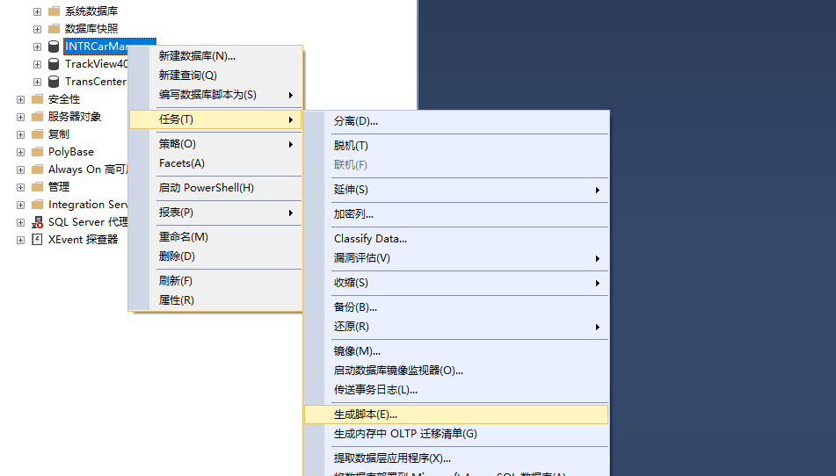
2）选择“选择具体的数据库对象”，点击“全选”按钮，点击下一步
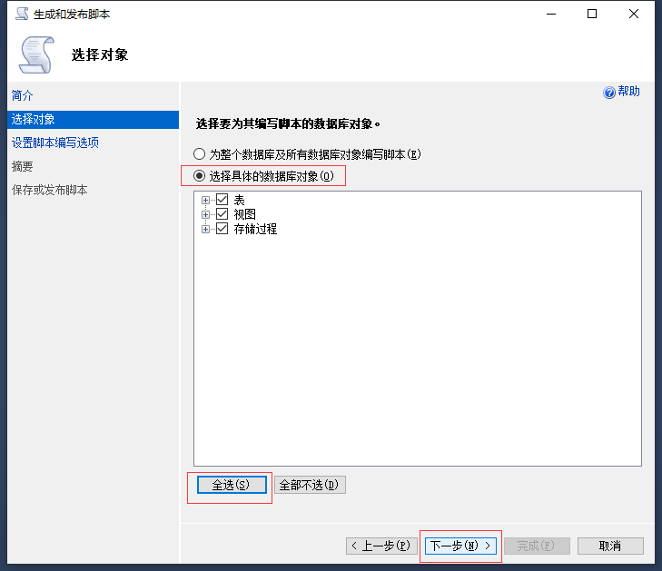
3）点击“高级”进入高级设置界面后下拉找到“要编辑脚本的数据类型”选择“架构和数据”，点击确定。
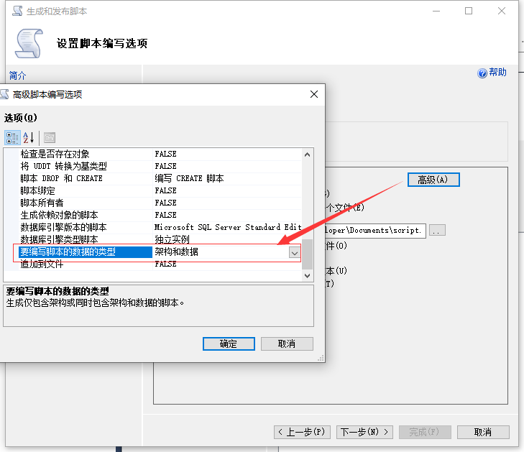
4）“文件名”点击浏览，选择存储位置，填写脚本名称“备件库”，点击确定保存

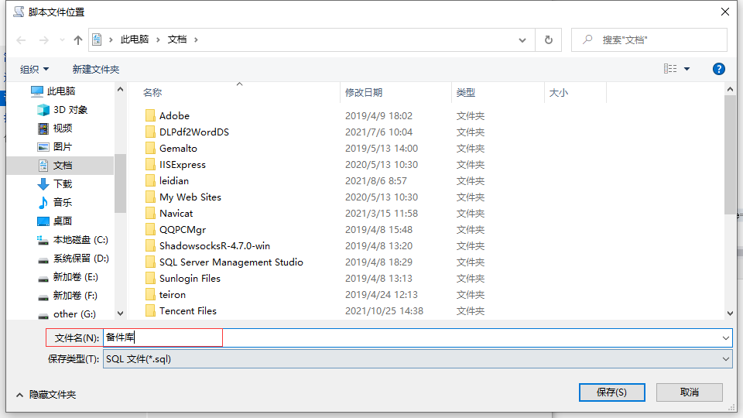
5）点击下一步
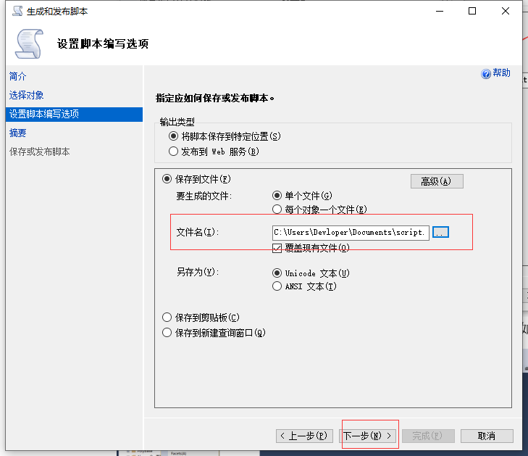
6）点击下一步
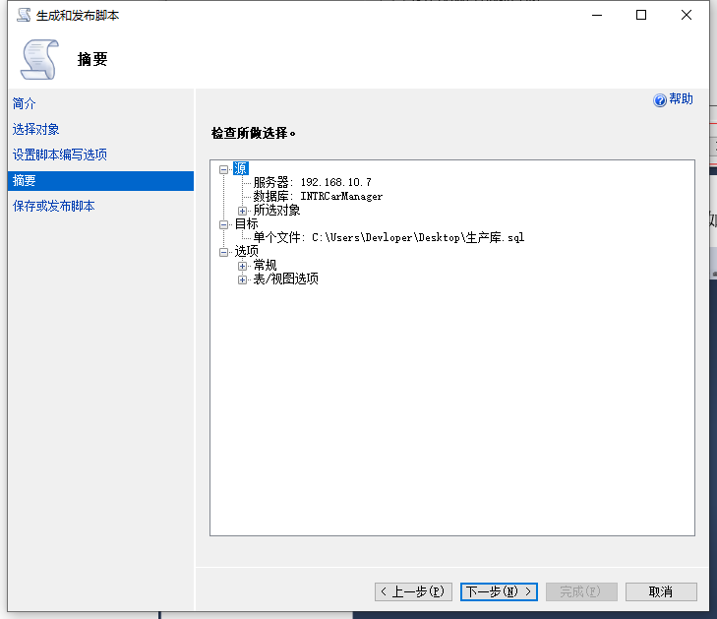
7）点击完成
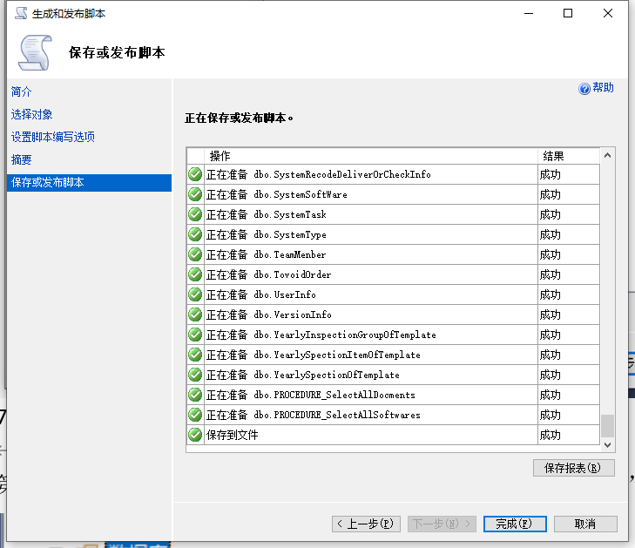

第二步，在堡垒机器上新建备件库，比如“INTRCarManager_BJ”
1）在“数据库”上右键“新建数据库”
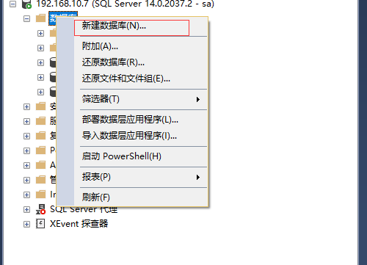
2）输入数据库名称
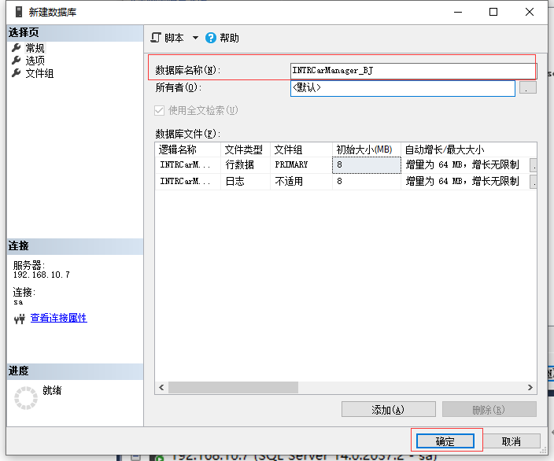
3）依次点击“文件”“打开”“文件”
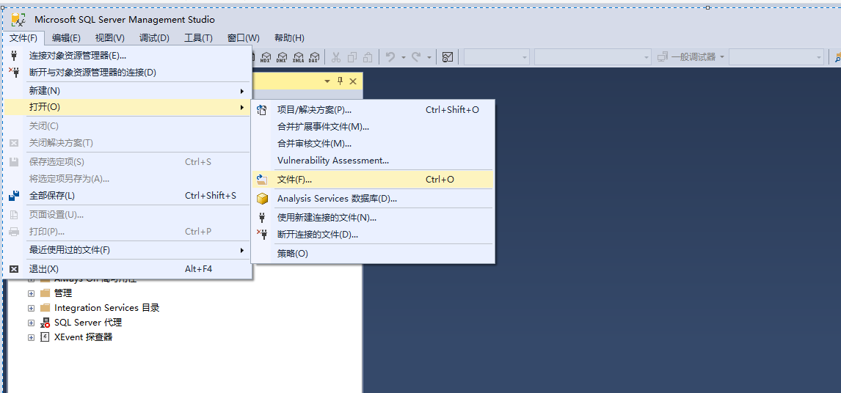
4）浏览打开生成的备件库脚本“备件库.sql”

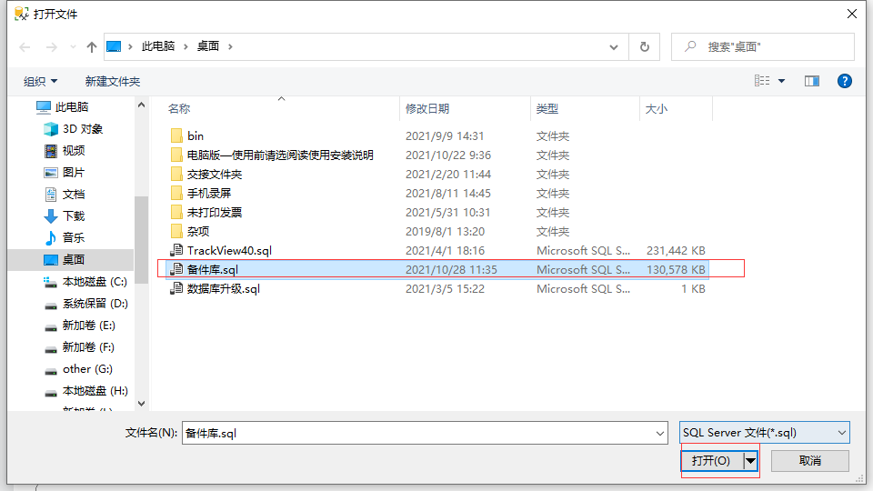
5）打开后将第一行” USE [INTRCarManager]”修改为“USE [INTRCarManager_BJ]”，点击执行按钮，等待脚本执行完成。
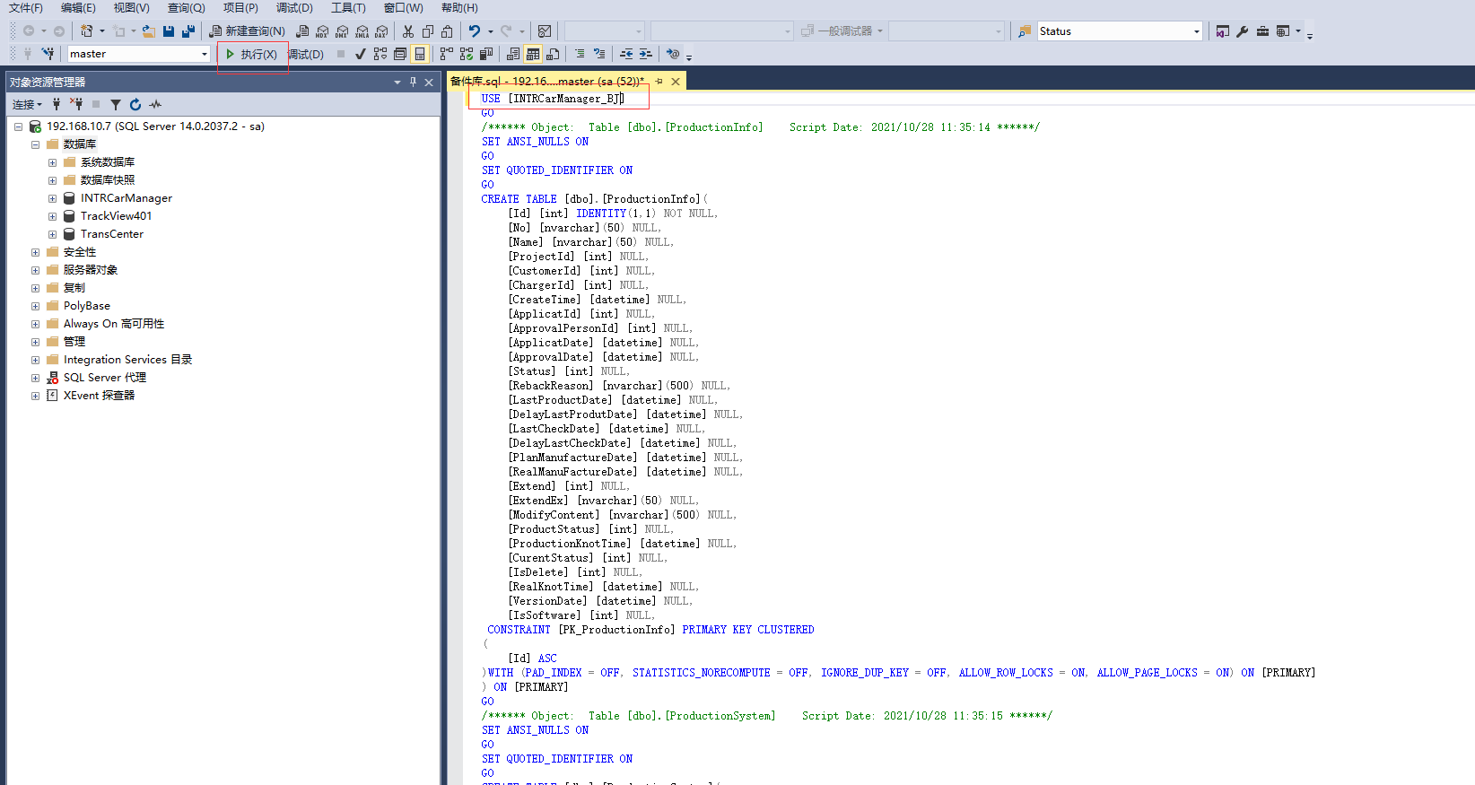
第三步，将备件库发布目录拷贝到堡垒机器上。
打开“INTR.CarMAnager.ServiceHost.Config.exe”,点击“环境配置”“数据库配置”，修改数据库名称为第2步修改的名称，点击测试连接，提示成功后点击保存。

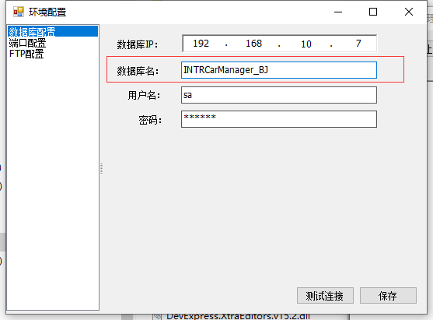

二、发布备件库服务
第一步：开始 菜单搜索 IIS，选择Internet信息服务（IIS）管理器，点击进入
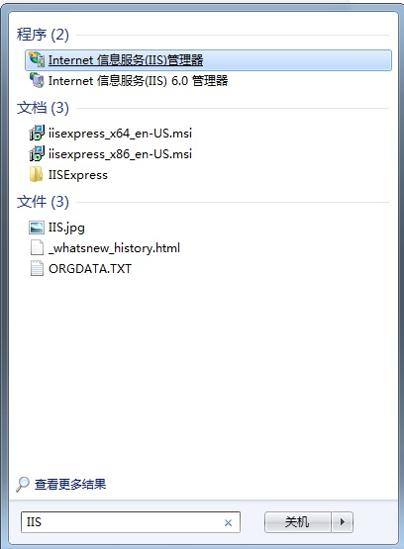
第二步：添加网站，选择配置
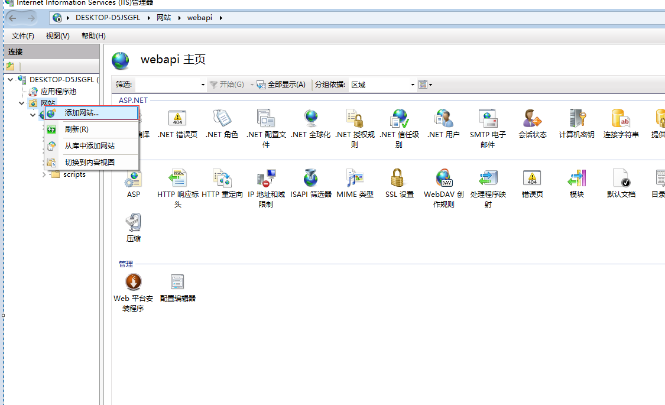

在 “网站”上右击选择 “添加网站”，输入自定义网站名（可以是项目名，产品或系统名称等）；应用程序池选择版本对应的应用程序池（检测系统全寿命管理信息系统选择4.0对应的应用程序池），选择物理路径（备件库服务器发布文件根目录），接下来设置端口号（备件库端口建议设置5557），IP设置为服务器的IP地址（和正式库IP一样），提供给客户端访问，IP不能用127.0.0.1，端口号一定要设置且不能重复。80端口默认的不能使用，随便输入一个没有被用过的即可。主机名不要填，否则外部无法访问。设置好后如图，点击确定。
类型选择“https”，证书下拉选择正确的证书，如果和正式库是一个证书，则相应选择则可，不是同一证书参考之前服务器配置文档先导入证书。
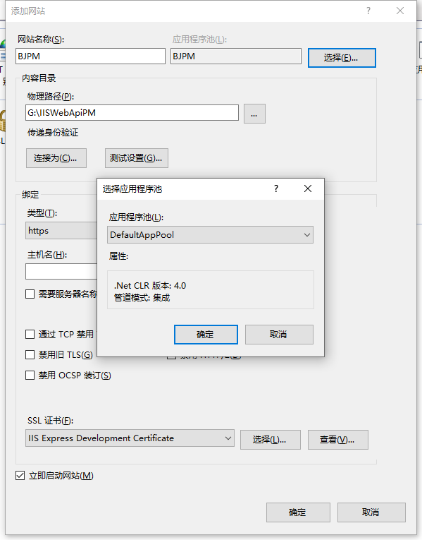

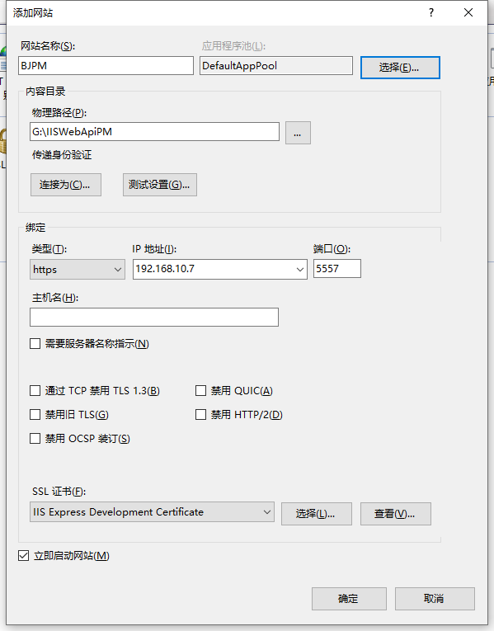
备注：若没有4.0对应的进程池，请先创建。
第三步：启动目录功能
选中新建网站->找到“目录浏览”->点击右侧“打开功能”
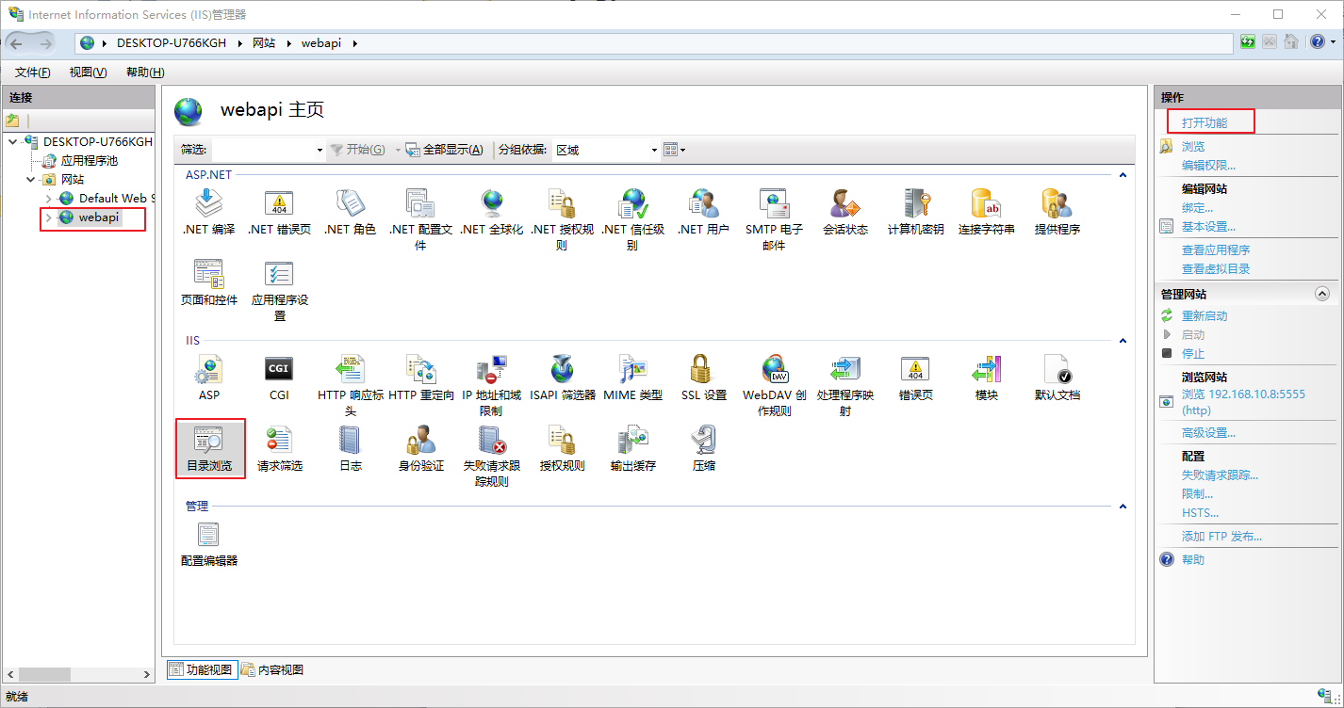
点击 启用
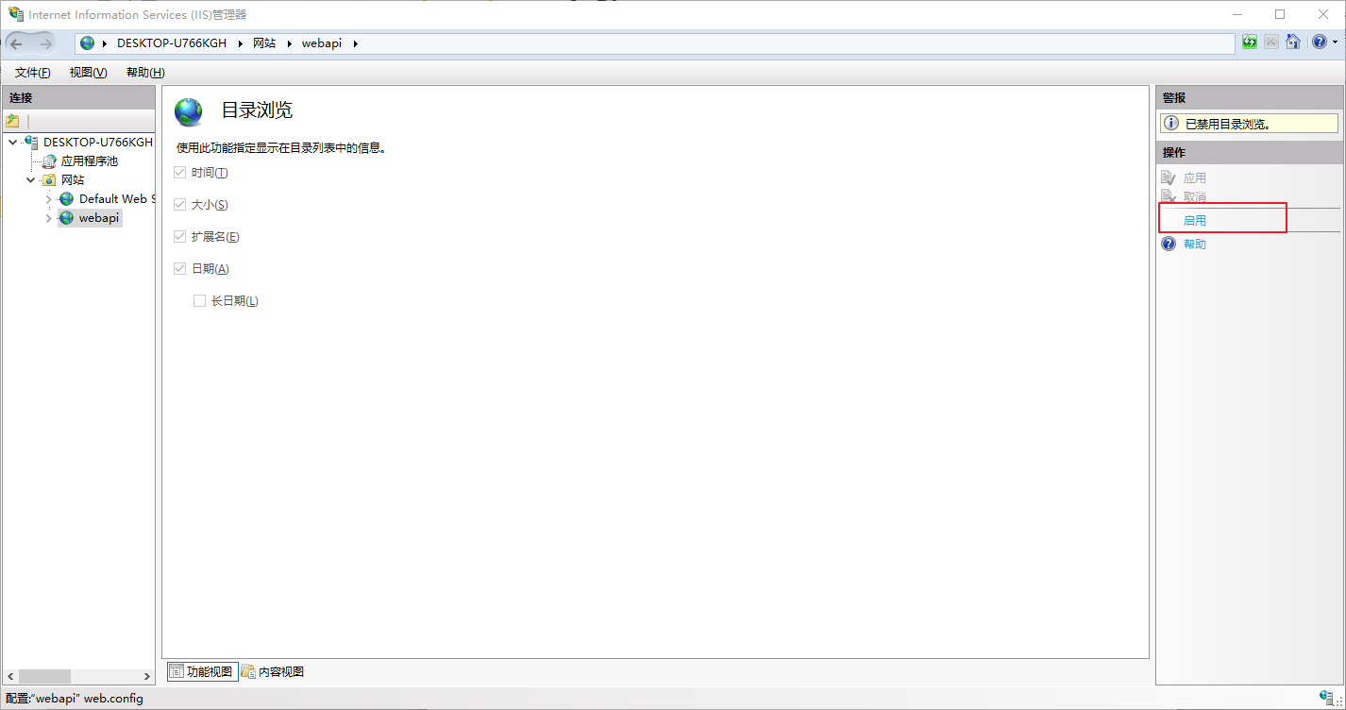
图2-6启用目录浏览
第四步：浏览网站
出现如图所示则发布成功，否则根据错误提示对照IIS错误代码列表 汇总
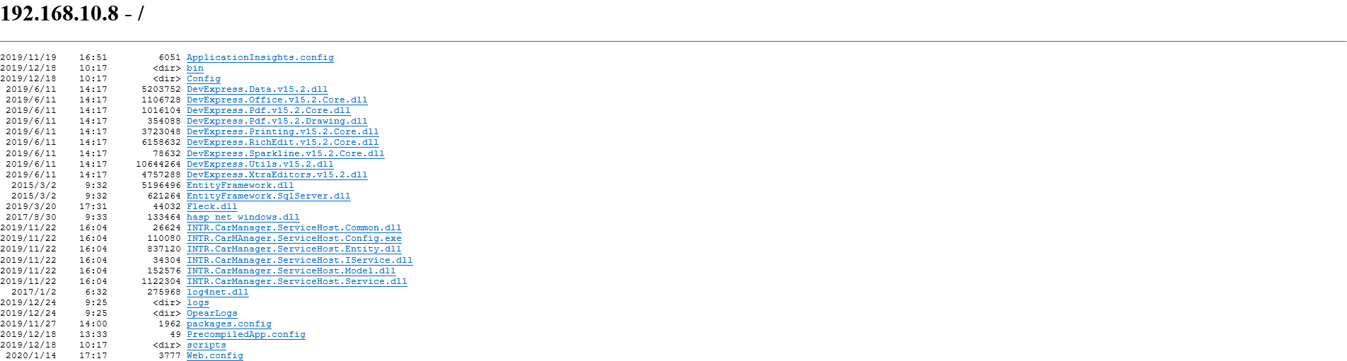

三、IIS配置Windows防火墙允许外部访问
第一步，依次打开，“控制面板”“Windows防火墙”“高级设置”“入站规则”；
第二步，查找搭建正式库时建立的入站规则名称，如果是按照建议设置的是“全寿命管理软件服务端口”；右键属性
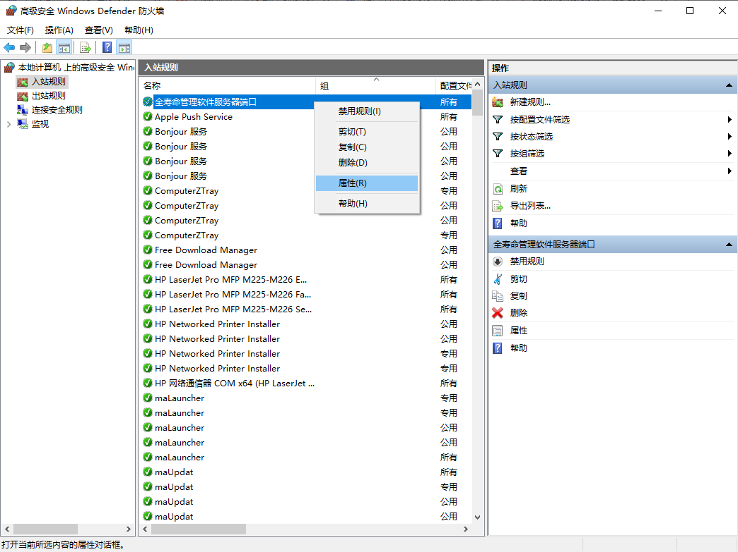
第三步，点击“协议和端口”，本地端口增加5557和5558，点击应用，点击保存；
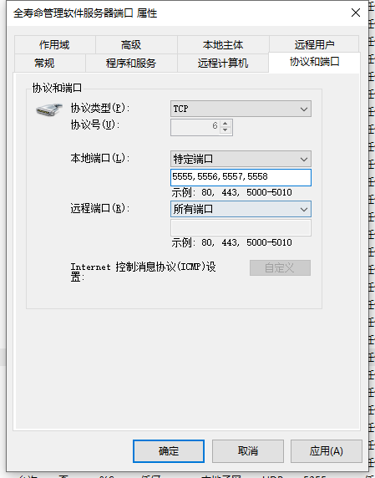

四，客户端配置修改
将客户端“Config”文件夹下“ServiceInfos.xml”用记事本打开
将备件库的ip和端口修改为迁移后堡垒机的ip和端口（5557），Port修改为5558如图
